T.C.
İÇİŞLERİ BAKANLIĞI
Sahil Güvenlik Komutanlığı
GÜNCEL FAALİYETLER
05 Ekim 2021

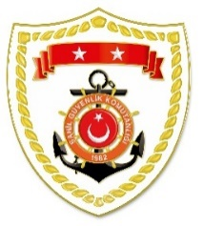
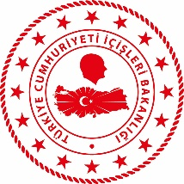

Karadeniz Bölgesi
S.  No | TARİH | MEVKİ VE ZAMAN | KURTARILAN SAYISI | KURTARILAN/  YEDEKLENEN TEKNE SAYISI | AÇIKLAMA
1 | 11 Ağustos 2021 | BARTIN-SİNOP  KASTAMONU | 405 | - | Sel felaketi sonrası mahsur kalan 405 vatandaşımız emniyetli bölgelere tahliye edilmiştir. Bölgede arama faaliyetlerine devam edilmektedir.

Ege Bölgesi
S.  No | TARİH | MEVKİ VE ZAMAN | KURTARILAN SAYISI | KURTARILAN/  YEDEKLENEN TEKNE SAYISI | AÇIKLAMA
1 | 05 Ekim 2021 | MUĞLA/Marmaris  15.50 | 26 | - | Bozburun açıklarında Yunanistan unsurları tarafından Türk Karasularına geri itilen 2 adet can salı içerisindeki toplam 26 düzensiz göçmen kurtarılmıştır.

